Q1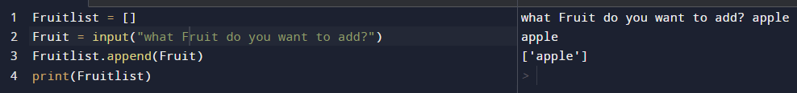Q2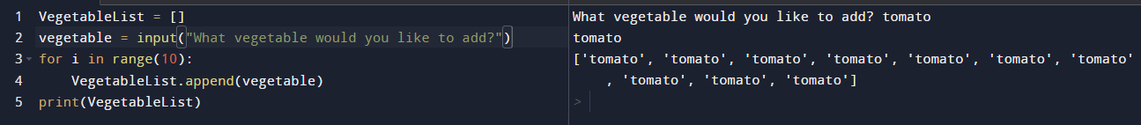Q2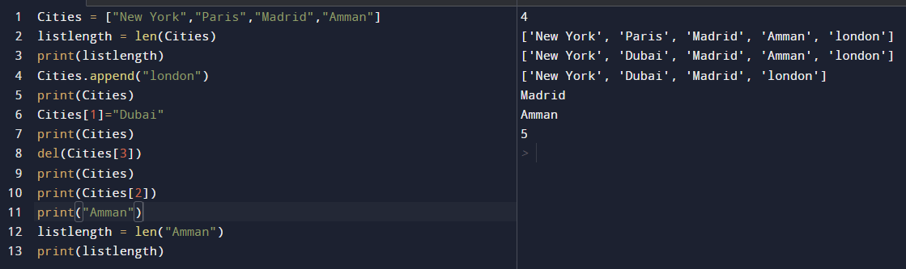

Q4) SyntaxError: invalid syntax